|  |  |
| --- | --- |
| 学号 | **仿宋，四号** |



课 程 设 计

课程名称 数据库与信息系统实训

|  |  |
| --- | --- |
| 题 目 | _____________________________ |
| 专 业 | _____________________________ |
| 班 级 | _____________________________ |
| 姓 名 | _____________________________ |
| 成 绩 | _____________________________ |
| 指 导 老 师 | _____________________________ |

年 月 日至 年 月 日

**（仿宋，小3号）**

**目录**

1 设计题目 3

2 开发环境 3

3 开发工具 3

4 完成时间 3

5 设计思想 3

5.1 系统整体功能模块图 3

5.2 代码结构设计 4

6 设计过程及设计步骤 5

6.1数据字典 5

6.2 E-R 图 6

6.3 数据库表的设计 6

6.4 交互界面设计 8

7 测试运行 13

7.1功能测试结果 13

8 评价与修订 14

附 录 17

致 谢 18

# 1 设计题目

教师业务档案管理系统

# 2 开发环境

硬件环境：微机系列，内存在1G以上，软件环境：Microsoft Windows 10

# 3 开发工具

Idea，MySQL5.5

# 4 完成时间

2022-09-07-2020-09-09

# 5 设计思想

## 5.1 系统整体功能模块图

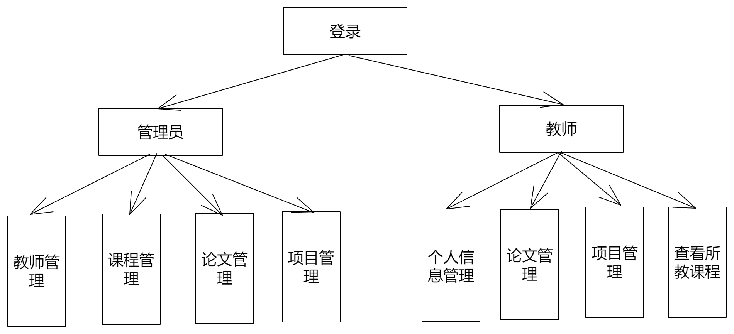

图5-1 系统功能模块图

如图5-1所示，为我们教师业务档案管理系统的功能模块图。分为管理员和教师端，进行登录后才能进行操作；管理员可进行全部的教师、课程、论文、项目管理；教师可对自己的个人信息进行修改，如修改密码等，也可对自己的论文、项目进行管理，也可进行论文、项目的申报以及查看自己所教的课程。明白系统整体的功能模块，有助于我们把握系统的整体，更好的理解项目架构。由此我们可以进一步的进行代码结构设计和数据库设计。

## 5.2 代码结构设计

本系统代码结构上我们采用经典的三层架构，即视图层 View、服务层 Service与持久层Dao，它们分别完成不同的功能：

1. View 层：用于接收用户提交请求的代码在这里编写。在本系统中命名为UI层；
2. Service 层：系统的业务逻辑主要在这里完成；
3. Dao 层：直接操作数据库的代码在这里编写。

为了更好的降低各层间的耦合度，在三层架构程序设计中，采用面向抽象编程。即上层对下层的调用，是通过接口实现的。而下层对上层的真正服务提供者，是下层接口的实现类。服务标准（接口）是相同的，服务提供者（实现类）可以更换。这就实现了层间解耦合。如图5-2所示：

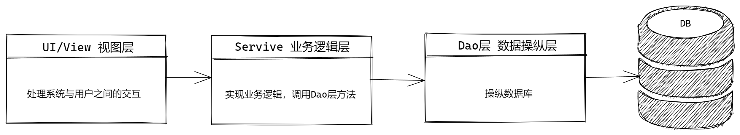

图5-2三层架构示意图

数据库中的表如何映射到我们的代码中，我们单独建立实体类（entity）包，建立类，设立类成员属性与数据库表的字段一一对应关系，这样数据库中的表就与我们的实体类建立了映射关系，以后我们操作数据库后，就把数据库中数据，注入到对应的实体类即可。

为了方便我们代码的编写，建立工具类包（util），独立出一些常用的代码，如数据库操作，日期转换、MD5加密，生成ID等。

# 6 设计过程及设计步骤

本章节主要介绍数据库设计和交互界面设计。

## 6.1数据字典

（1）管理员表

别名：

描述：记录管理员的登录信息的表

定义：管理员表 = 编号 + 登录名称 + 登录密码

（2）教师表

别名：

描述：记录教师个人信息和登录信息的表

定义：教师表 = 编号 + 登录名称 + 登录密码 + 教师姓名 + 性别 + 参加工作时间 从事专业+ 职称

（3）课程表

别名：  
描述：记录课程信息的表

定义：课程表 = 编号 + 课程名称 + 学时 + 创建时间 + 课程人数

（4）论文表

别名:

描述：记录教师论文信息的表

定义：论文表 = 编号 + 论文名称 + 发表时间 + 发表期刊 + 期刊级别 + 索引描述 + 审核时间 + 审核状态 + 审核意见

（5）项目表

别名：

描述：记录教师项目信息的表

定义：项目表 = 编号 + 项目名称 + 类别 + 获奖情况 + 创建时间 + 完成时间 + 审核时间 + 审核状态 + 审核意见

## 6.2 E-R 图

由数据字典并结合系统功能模块图，即可得出教师业务档案管理系统的E-R图，如图6-1所示：

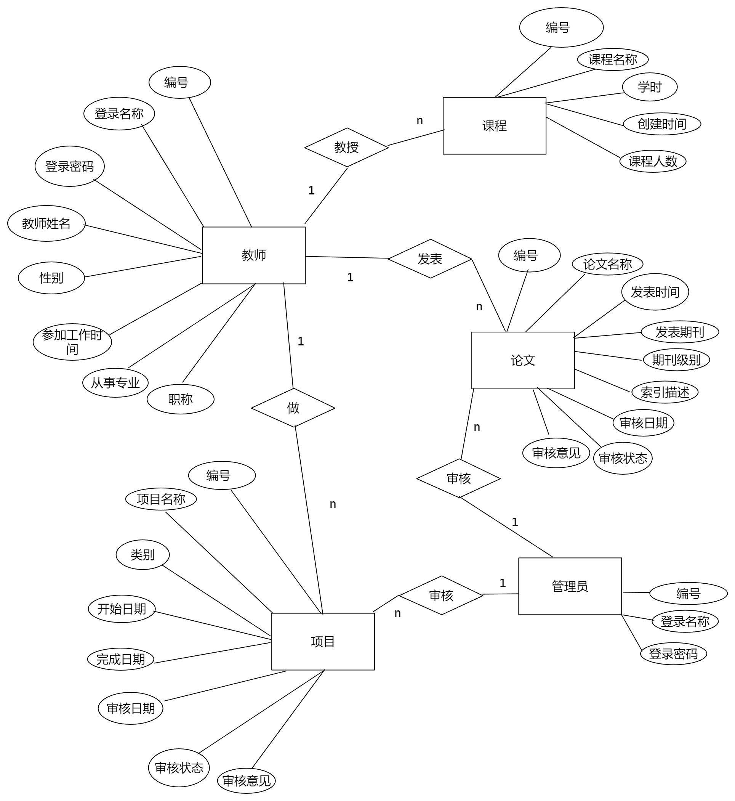

图6-1系统E-R图

## 6.3 数据库表的设计

由教师业务档案管理系统E-R图，可得出具体的数据库表的设计，管理员拥有最高权限，可对教师、论文、项目进行管理。

1. 管理员表（admin），用于存储管理员的登录凭证信息，如表6-1所示：

表6-1 管理员表

|  |  |  |  |  |  |
| --- | --- | --- | --- | --- | --- |
| 序号 | 字段名称 | 字段说明 | 类型 | 位数 | 属性 |
| 1 | id | 管理员编号 | varchar | 255 | 非空,主键 |
| 2 | name | 管理员名称 | varchar | 255 |  |
| 3 | password | 密码 | varchar | 255 | MD5加密 |

1. 教师表（teacher），用于存储教师的相关信息，如表6-2所示：

表6-2 教师表

|  |  |  |  |  |  |
| --- | --- | --- | --- | --- | --- |
| 序号 | 字段名称 | 字段说明 | 类型 | 位数 | 属性 |
| 1 | id | 教师编号 | varchar | 255 | 主键、非空 |
| 2 | usrname | 登录名称 | varchar | 255 |  |
| 3 | pssword | 登录密码 | varchar | 255 |  |
| 4 | name | 教师姓名 | varchar | 255 |  |
| 5 | gender | 性别 | char | 1 |  |
| 6 | work_time | 参加工作时间 | datetime |  |  |
| 7 | major | 从事专业 | varchar | 255 |  |
| 8 | education | 学历 | varchar | 255 |  |
| 9 | title | 职称 | varchar | 255 |  |

1. 课程表（course），用于存储课程的相关信息，如表6-3所示：

表6-3 课程表

|  |  |  |  |  |  |
| --- | --- | --- | --- | --- | --- |
| 序号 | 字段名称 | 字段说明 | 类型 | 位数 | 属性 |
| 1 | id | 课程编号 | varchar | 255 | 主键、非空 |
| 2 | course_name | 课程名称 | varchar | 255 |  |
| 3 | class_hours | 学时 | int | 3 |  |
| 4 | create_time | 创建时间 | datetime |  |  |
| 5 | people_num | 课程人数 | int | 3 |  |
| 6 | teacher_id | 教师编号，用于关联教师 | varchar | 255 |  |

1. 论文表（paper），用于存储教师发表论文的信息，如表6-4所示：

表6-4 论文表

|  |  |  |  |  |  |
| --- | --- | --- | --- | --- | --- |
| 序号 | 字段名称 | 字段说明 | 类型 | 位数 | 属性 |
| 1 | id | 论文编号 | varchar | 255 | 主键、非空 |
| 2 | paper_name | 论文名称 | varchar | 255 |  |
| 3 | pub_time | 发表时间 | datetime |  |  |
| 4 | pub_journal | 发表期刊 | varchar | 255 |  |
| 5 | journal_level | 期刊级别 | varchar | 255 |  |
| 6 | index_situation | 索引情况 | varchar | 255 |  |
| 7 | teacher_id | 教师编号 | varchar | 255 |  |
| 8 | review_time | 审核时间 | datetime |  |  |
| 9 | review_comments | 审核意见 | varchar | 255 |  |
| 10 | flog | 审核状态 | int | 1 |  |

1. 项目表（project），用于存储教师开发项目的信息，如表6-5所示：

表6-5 项目表

|  |  |  |  |  |  |
| --- | --- | --- | --- | --- | --- |
| 序号 | 字段名称 | 字段说明 | 类型 | 位数 | 属性 |
| 1 | id | 项目编号 | varchar | 255 | 主键、非空 |
| 2 | project_name | 项目名称 | varchar | 255 |  |
| 3 | category | 类别 | varchar | 255 |  |
| 4 | awards | 获奖情况 | varchar | 255 |  |
| 5 | create_time | 创建时间 | datetime |  |  |
| 6 | end_time | 完结时间 | datetime | 255 |  |
| 7 | teacher_id | 教师编号 | varchar | 255 |  |
| 8 | review_time | 审核时间 | datetime |  |  |
| 9 | review_comments | 审核意见 | varchar | 255 |  |
| 10 | flog | 审核状态 | int | 1 |  |

## 6.4 交互界面设计

1. 系统首界面，用户可输入对应栏目的选项前的索引数字进行操作；如图6-2所示：

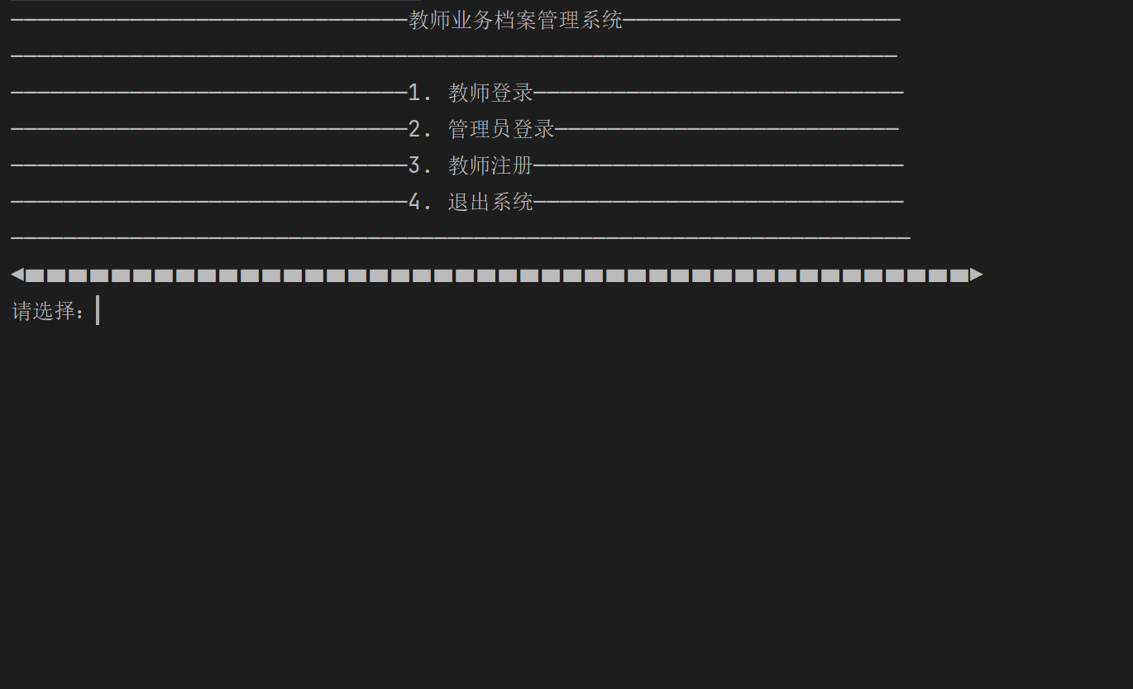

图6-2系统首届面

2. 教师输入用户名和密码即可进入系统，可进行个人信息管理、论文管理、项目管理、查看所教课程及退出操作；如图6-3所示：

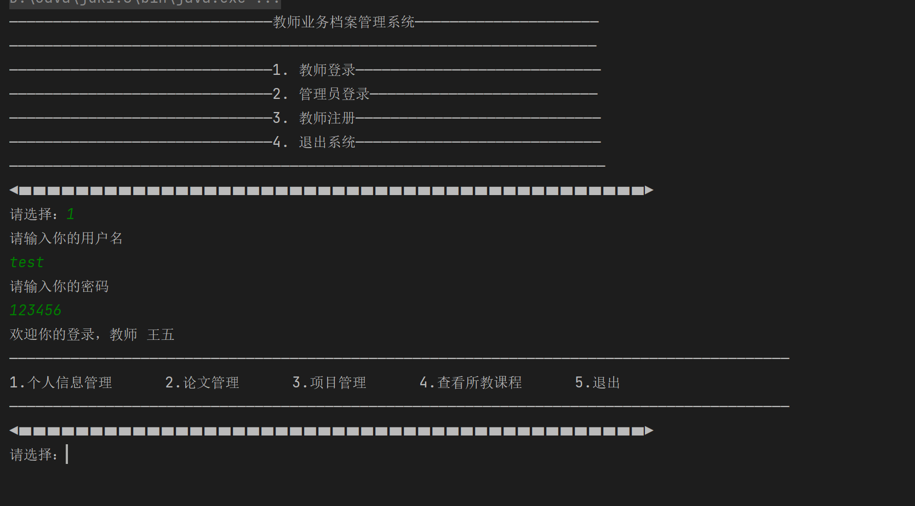

图6-3教师登录后示意图

3. 教师登录后选择个人信息管理，可查阅个人信息，修改个人信息，修改密码和返回上一级操作；如图6-4所示：

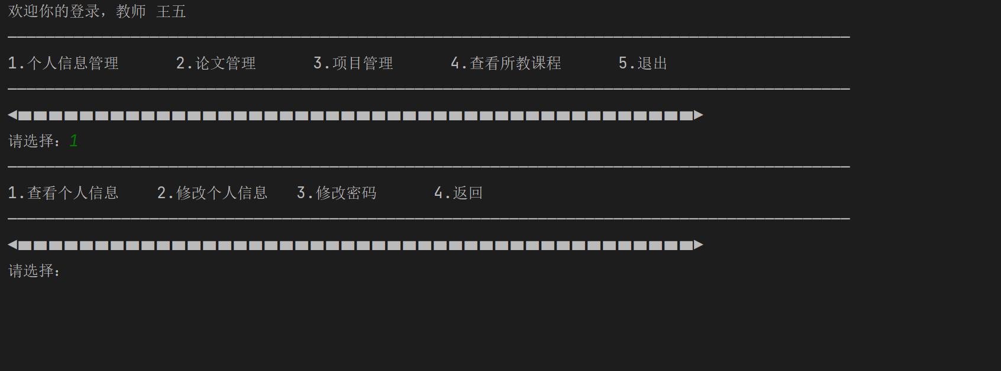

图6-4个人信息管理图

4. 教师进入论文管理，可进行搜索论文，论文申报，查看自己的全部论文和返回上一级操作；如图6-5所示：

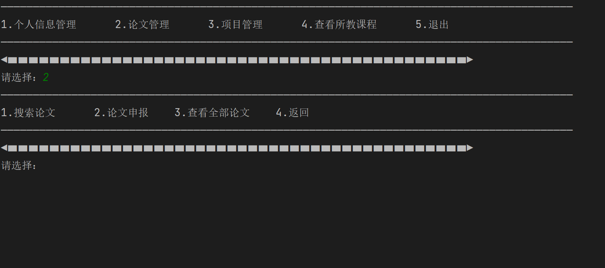

图6-5论文管理图

5．教师进入项目管理，可进行搜索项目，项目申报，查看全部项目和返回上一级操作；如图6-6所示：

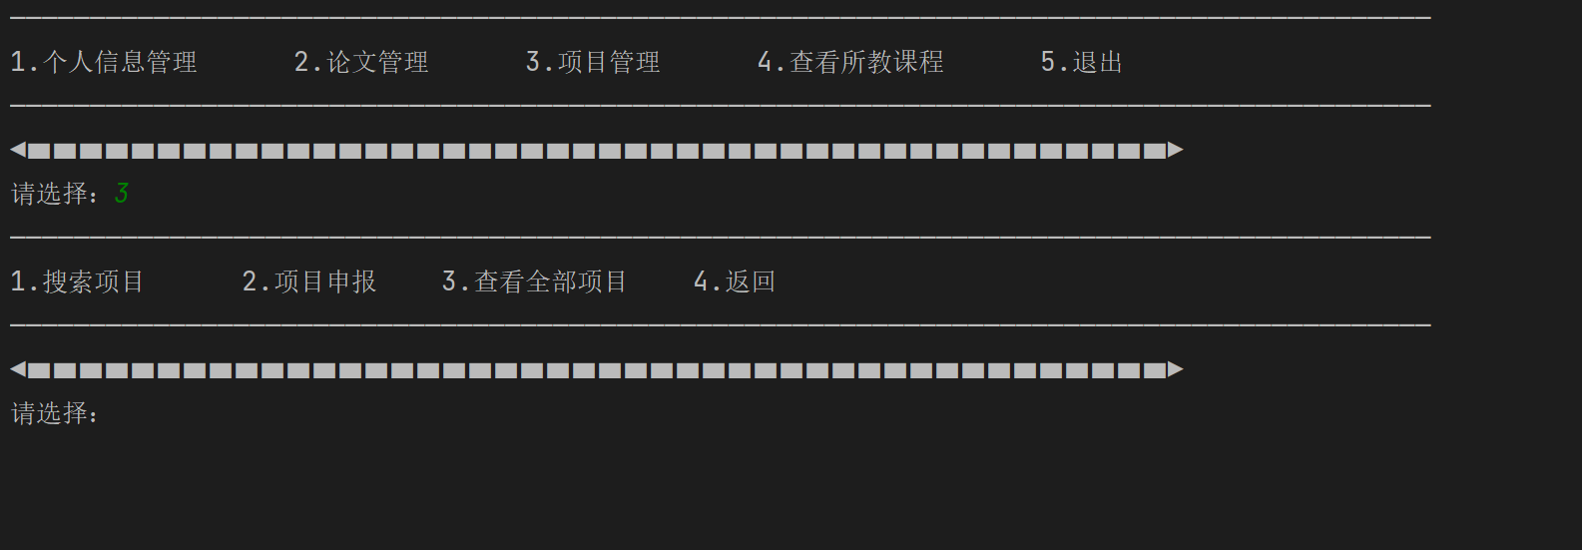

图6-6项目管理图

6. 教师选择查看所教课程，可以查看自己所教课程的详细信息；如图6-7所示：

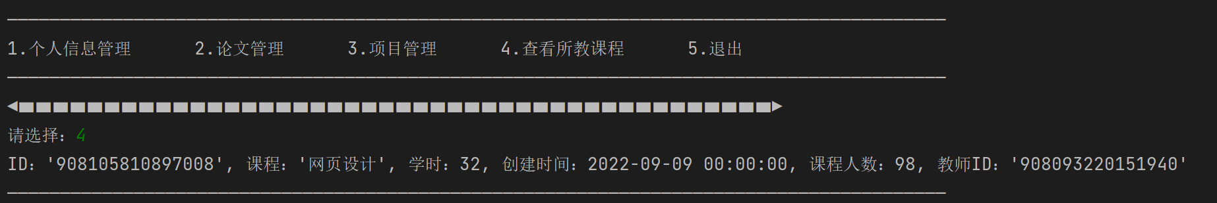

图6-7教师所教课程图

7.如果教师没有进行注册，可进行注册，注册后需在个人信息管理处，修改个人信息；如图6-8所示：

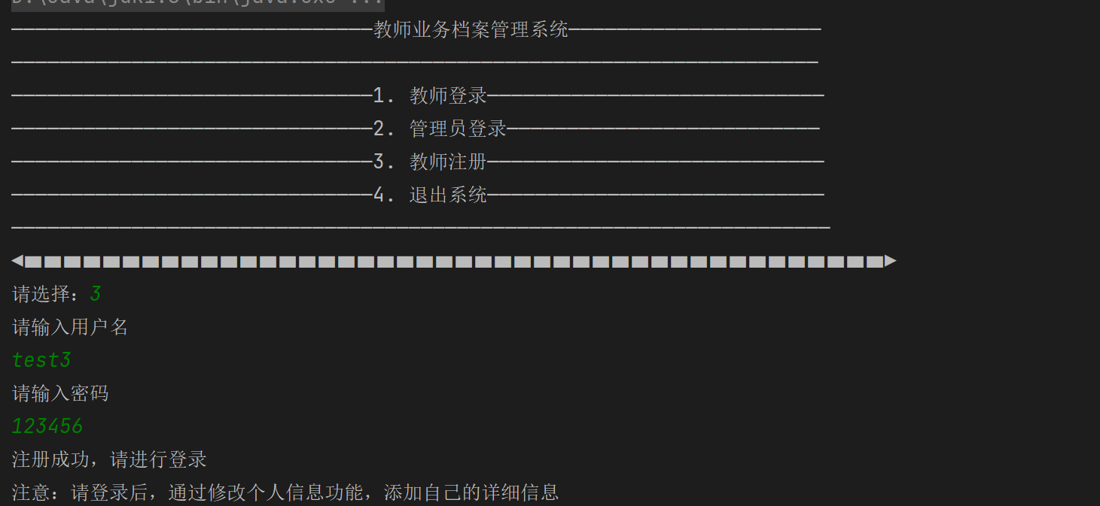

图6-8教师注册示意图

8. 管理员进行登录后，可进行教师、课程、论文、项目的管理以及退出操作；如图6-9所示：

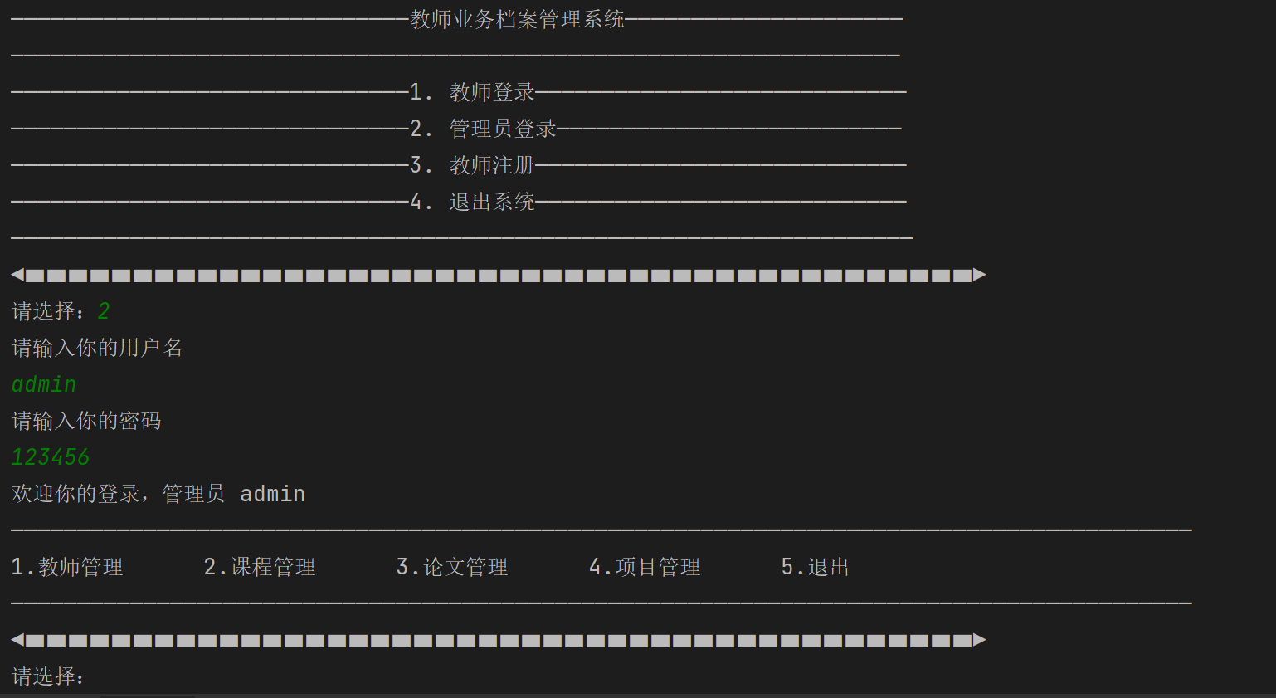

图6-9 管理员登录示意图

9. 管理员登录后，选择教师管理，可进行搜索教师、添加教师、删除教师、修改教师信息、查看全部教师和返回上一级操作；如图6-10所示：

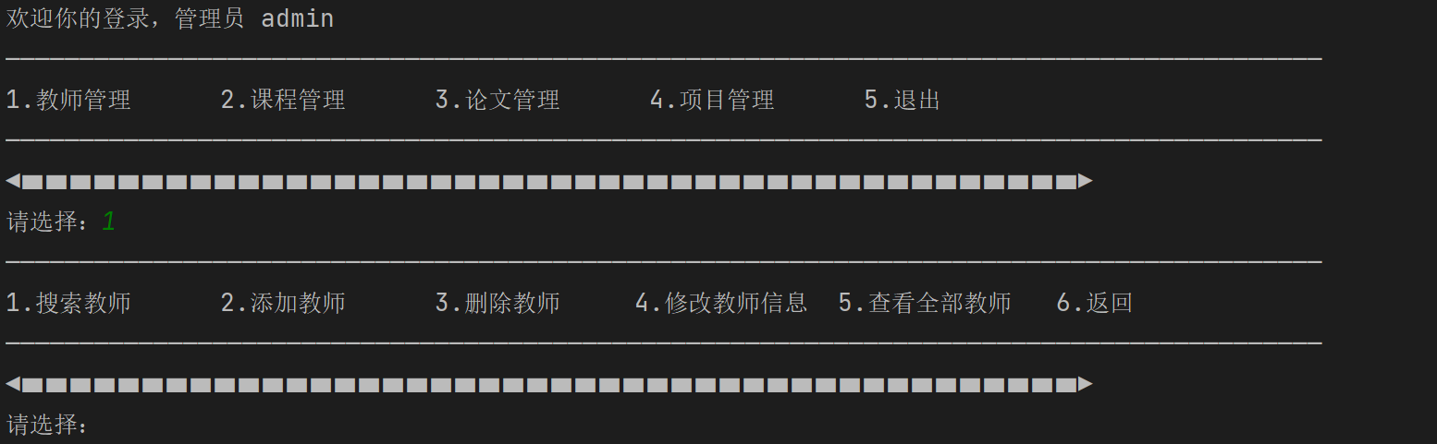

图6-10教师管理示意图

10. 管理员登录后，选择课程管理，可进行搜索课程、添加课程、删除课程、修改课程信息、查看全部课程和返回上一级操作；如图6-11所示：

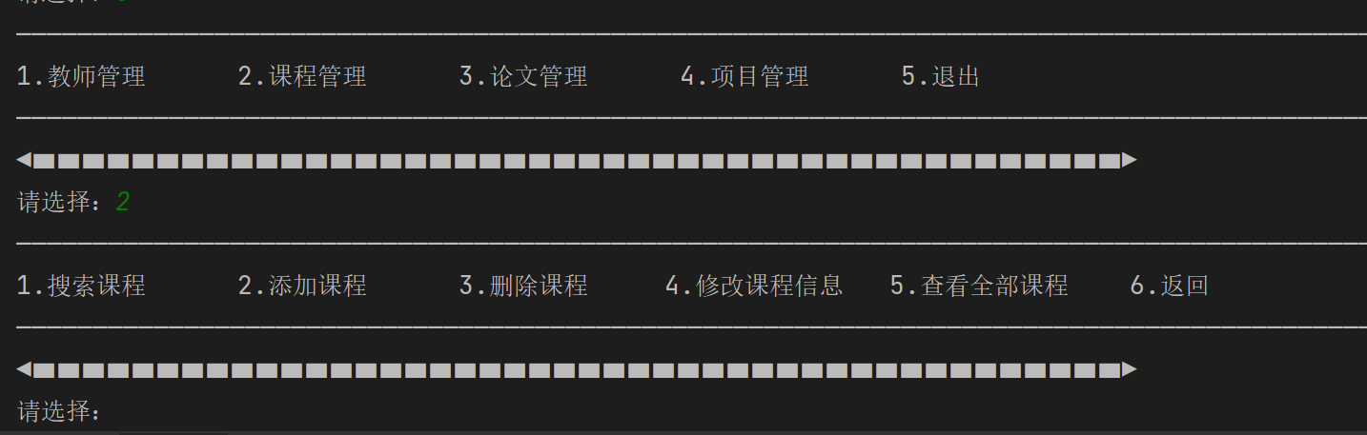

图6-11课程管理示意图

11. 管理员登录后，选择论文管理，可进行搜索论文、论文审核、查看全部论文和返回上一级操作；如图6-12所示：

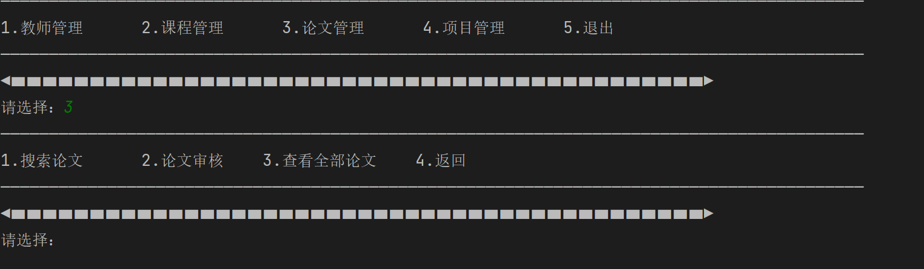

图6-12论文管理示意图

12. 管理员登录后，选择项目管理，可进行搜索项目、项目审核、查看全部项目和返回上一级操作；如图6-13所示：

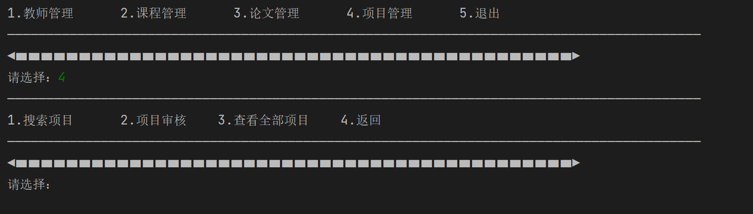

图6-13项目管理示意图

# 7 测试运行

为了更好的完成每个模块的功能测试，运用到了单元测试等一系列的方法。本系统的测试主要采用黑盒测试中的功能测试，测试用例设计采用等价类划分进行设计。

## 7.1功能测试结果

1. 管理员登录：管理员登录功能测试如表7-1、表7-2、表7-3所示：

表7-1 登录描述

|  |  |
| --- | --- |
| 用例编号 | 101 |
| 功能名称 | 管理员登录 |
| 功能描述 | 用于判断、管理员登录信息 |
| 测试方法 | 黑盒测试 |

表7-2登录等价类划分

|  |  |  |  |  |
| --- | --- | --- | --- | --- |
| 输入条件 | 有效等价类 | 编号 | 无效等价类 | 编号 |
| 用户名 | 用户名正确 | 1 | 用户名有误 | 3 |
| 密码 | 密码输入正确 | 2 | 密码输入有误 | 4 |

表7-3测试用例设计

|  |  |  |  |  |
| --- | --- | --- | --- | --- |
| 用例编号 | 测试数据 | 预期结果 | 覆盖范围 | 是否通过 |
| 1.1 | admin,123456 | 登录成功 | 1、2 | 🗸 |
| 1.2 | test, kkkk | 系统提示输入错误 | 1、4 | 🗸 |
| 1.3 | admin,0000 | 系统提示输入错误 | 2、3 | 🗸 |
| 1.4 | test,123456 | 系统提示输入错误 | 3、4 | 🗸 |

2. 管理员功能界面：管理员功能界面测试如表7-4所示：

表7-4管理员功能界面测试

|  |  |  |  |  |
| --- | --- | --- | --- | --- |
| 用例编号 | 102 | 功能名称 | 查看各个功能 | |
| 功能描述 | 是否能查看到各个功能 | | | |
| 测试步骤 | 登录主页面 | 输入用户名、密码进行登录 | | |
| 浏览 | 是否能查看到各个功能 | | |
| 测试结果 | 通过 | 发现问题 | | 无 |

3. 教师登录：教师用户登录功能测试如表7-5、表7-6、表7-7所示：

表7-5 登录描述

|  |  |
| --- | --- |
| 用例编号 | 107 |
| 功能名称 | 教师用户登录 |
| 功能描述 | 用于判断、教师用户登录信息 |
| 测试方法 | 黑盒测试 |

表7-6登录等价类划分

|  |  |  |  |  |
| --- | --- | --- | --- | --- |
| 输入条件 | 有效等价类 | 编号 | 无效等价类 | 编号 |
| 用户名 | 用户名正确 | 1 | 用户名有误 | 3 |
| 密码 | 密码输入正确 | 2 | 密码输入有误 | 4 |

表7-7测试用例设计

|  |  |  |  |  |
| --- | --- | --- | --- | --- |
| 用例编号 | 测试数据 | 预期结果 | 覆盖范围 | 是否通过 |
| 1.1 | test,123456 | 登录成功 | 1、2 | 🗸 |
| 1.2 | test1,1234 | 系统提示输入错误 | 1、4 | 🗸 |
| 1.3 | test2,0000 | 系统提示输入错误 | 2、3 | 🗸 |

# 8 评价与修订

按照学校的安排学习了《Java语言程序设计》和《数据库技术》课程后，按照关系型数据库的基本原理，我运用所学的知识，设计开发一个小型的数据库管理信息系统。我在项目开发中遇到了很多问题，如使用JDBC连接数据库容易出错，代码过于冗余，部分逻辑没有理清；作数据库时，书写SQL语句不熟练，导致进度缓慢；代码结构最初很乱，重复代码多等问题。但为了跟上老师的教学安排，就赶紧复习了Java的基础知识和数据库知识，参考了许多博客，懂得了代码分层技巧、Java基础更加牢固、对数据库的设计理解又加深了一步，多练多敲的真的很有用。

9设计体会(至少500字)

在这次课程设计总结中，让我重新学到了很多新的知识点，也让我初步建立了系统设计步骤和思想。也让我对这一个学期Java学习的一个更深层次的学习，对Java编程也有更加熟悉的理解。

这次的编程，是第一次独立的进行完整设计的过程，在过程中遇到了很多的问题，最终的程序与最初的设计有很大的不同，因为经常会发现最初的设想并不适用，所以经过了几次大的改动，所以我认识到，Java程序并不是一步完成的，往往需要不断的调试，不断的改进。在这过程中也经常会遇到困难，但是在同学老师和网上博客知识的帮助下，最终也一一的将其克服，但在今后的日子里还是需要不断的学习新知识。有时候一天都在敲代码，虽然真的是很辛苦吧，但是很快乐，当自己能敲出的代码，即使做出的是做简单的东西，可看着它从一个个代码变成了程序，心里的那种喜悦感和成就感依旧是那么强烈。

**参 考 文 献**

**（黑体，小2号，加粗，居中，一级标题，参考文献不少于5篇、时间近5年）**

[1] 戴军，袁惠新.膜技术在含油废水处理中的应用[**J**].膜科学与技术，2002，22（2）：59-64.

[2] 毛侠，孙云.和谐图案的自动生成研究[**A**].第一届中国情感计算及智能交互学术会议论文集[**C**].北京：中国科学院自动化研究所，2003：277-279.

[3] 王湛.膜分离技术基础[M].北京:化学工业出版社，2000：14-21，30.

[4] 张志祥. 间断动力系统的随机扰动及其在守恒律方程中的应用[D].北京:北京大学数学学院,1998.

[5] World Health Organization. Factors regulating the immune response: report of WHO Scientific Group[R]. Geneva: WHO, 1970.

( 宋体5号，1.5倍行距。)

……

……

附 录

添加附录时，正文中要有说明。

**（黑体，小2号，加粗，居中，一级标题）**

致 谢

**（黑体，小2号，加粗，居中，一级标题）**

**课程设计成绩评定表**

|  |  |  |  |
| --- | --- | --- | --- |
| 课程设计题目 |  | | |
| 课程设计学生答辩或质疑记录： | | | |
| **评 分 依 据** | | **分 值** | **评分成绩** |
| 1．设计方案正确，具有可行性 | | 15分 |  |
| 2．各模块设计合理，逻辑清晰 | | 25分 |  |
| 3．系统调试与结果（数据库设计合理、软件程序完整） | | 25分 |  |
| 4．参考文献充分（不少于5篇） | | 5分 |  |
| 5．设计报告撰写规范 | | 10分 |  |
| 6．答辩 | | 20分 |  |
| **总 分** | | 100分 |  |
| 指导老师签字：  年 月 日 | | | |

注明：1答辩记录至少应为3个；2.最终评定成绩（以优、良、中、及格、不及格评定）

**格式及排版说明**

**注意：严格按照格式说明文字排版，双面打印，□□表示空两个字符，在提交的课程报告中要去掉格式说明文字和□说明符号。若文中有公式、图文、表格，请看以下示例：**

（1）公式示例：



**(1.1)**

**(1.2)**

（2）普通表示例：

引入表格前，必须有说明

可提供的基本宏功能单元表如表1.1所示：

表1.1□Altera 可提供的基本宏功能单元

|  |  |
| --- | --- |
| 类 型 | 描 述 |
| 算术组件 | 包括累加器、加法器、乘法器和LPM算术函数 |
| 门 | 包括多路复用器和LPM门函数 |
| I/O组件 | 包括时钟数据恢复（CDR）、锁相环（PLL）、双数据速率（DDR）、千兆位收发器块（GXB）、LVDS收发器和发送器、PLL重新配置和远程更新宏功能模块 |
| 存储器 | 包括FIFO Partitioner、RAM和ROM宏功能模块 |
| 存储组件 | 存储器、移位寄存器宏模块和LPM存储器函数 |

**（表标题中文黑体小4号，表内容宋体或Time New Roman体5号）**

（3）图示例：

进入Symbol操作界面截图如图2.2所示：

引入图片前，必须有说明

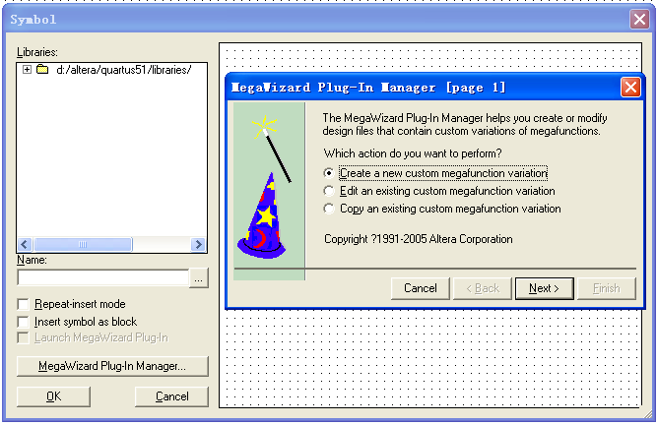

图**2.2** 进入Symbol操作界面

**(宋体5号、居中)**